Azərbaycan Arxeologiyası 2003
Azerbaijan Archeology Vol.: 5 Num.: 1-4

QARA MƏMMƏD OĞLU ƏHMƏDOVUN ƏZİZ XATlRƏSlNƏ

Azərbaycan arxeologiya elmi ağır itki vermişdir. 2003-cü il may in 4-də görkəmli arxeoloq, geniş eradisiyalı tədqiqatçı, tarix elminin istedadlı təbliğatçısı Azərbaycan MEA müxbir üzvü, professor Qara Məmməd oğlu Əhmədov vəfat etmişdir. O, Azərbaycan arxeologiya elminin mühüm bir istiqamətinin- orta əsrlər arxeologiya-sının nüfuzlu nümayəndəsi idi.
Q.M.Əhmədov 1928-ci ildə arxeoloji abidələrlə zəngin Qəbələ rayonunun Çar-xana kəndində anadan olmuşdur. Atası faytonçu, anası isə bəy qızı idi. Uşaq ikən anasını itirən Qara Əhmədov ana nəvazişinə həsrət qalmış, bu həsrəti ömrü boyu' özü ilə daşımışdır. Qara müəllim anasını xatırlayanda kövrəlir, sanki uşaqlıq illərinə qayıdır, gözləri yaşarırdı. O, yada salırdı ki, «biz tez-tez anamın qəbrinin üstünə gedir, ağlayır, onun müqəddəs ruhundan kömək diləyir, ona öz çətinliklərimizdən danışırdıq».
Orta təhsilini Qəbələ rayonunun Hacalı kənd məktəbində aldıqdan sonra 1944-cü ildə Bakı Dövlət Universitetinin Tarix fakültəsinə daxil olmuş və oranı 1949-cu ildə uğurla bitirmişdir. Daha sonra o, təhsilini həmin ali məktəbin aspiranturasmda davam etdirmişdir. Onun elmi yaradıcılıq yolu tələbə ikən başlamış, V kurs tələbəsi olarkən Fakültə Tələbə Elmi Şurasmın sədri seçilmişdir. 1949-cu ildə Q.M.Əhmə-dovun ilk elmi əsəri - «Azərbaycanda Yaloylutəpə mədəniyyəti» adlı məruzəsinin tezisləri çap olunmuşdur.
Qara müəllimin həyat və yaradıcılığmın yarım əsrdən artıq dövrü Azərbaycan MEA Arxeologiya və Etnoqrafıya İnstitutu ilə bağlı olmuş, 1952-ci ildən ömrünün sonunadək baş laborantdan sektor rəhbərinədək müxtəlif vəzifələrdə çalışmışdır. Onun arxeoloji çöl tədqiqatları Mingeçevir ekspedisiyasında başlamış, amma peşəkar arxeoloq kimi püxtələşməsində Örənqala qazıntıları xüsusi mərhələ təşkil etmişdir. Azərbaycan arxeoloji ekspedisiyasının Örənqala qazıntılarında fəal iştirak edən Q.M.Əhmədov məşhur qafqazşünas alim A.A.lyessenin, Qafqaz və Krımm orta əsr memarlığınm və saxsı məmulatınm nüfuzlu tədqiqatçısı A.L.Yakobsonun rəhbərliyi altında mükəmməl arxeoloji məktəb keçmişdir. Elmi rəhbəri A.LYakobsonun tələb-karlıqla yanaşı səmimiyyət və xeyirxahlığını yüksək qiymətləndirirdi, onun haq-qında xoş sözlər söyləməkdən məmnunluq duyurdu.
1958-ci ildə keçmiş SSRl EA Arxeologiya Institutunun Leninqrad bölməsinin lxtisaslaşdırılmış Elmi Şurasmda Q.M.Əhmədov «Azərbaycanın IX-XIII əsrlər şirsiz məişət keramikası» mövzusunda dissertasiya işini müdafıə edərək tarix elmləri namizədi elmi dərəcəsini almışdır. Sonradan monoqrafıya kimi çap olunan həmin əsərində Qara müəllim Örənqala qazıntılarının materialları əsasında ilk dəfə olaraq Azərbaycanın orta əsr şirsiz saxsı məmulatını elmi əsasda sistemləşdirmiş, onu təhlil etmiş, istehsal texnologiyası, bedii tərtibatı, inkişaf dinamikası, məhəlli xüsusiyyət-lərinə dair tutarlı fıkirlər irəli sürmüşdür. 40 ildən artıqdır ki, həmin əsər Azər-baycanm orta əsr şirsiz saxsı məmulatı üzrə aparılan tədqiqatlar üçün təməl daşıdır.
Qara Məmməd oğlu Əhmədov Azərbaycanın orta əsr şəhərlərinin öyrənilməsinə xüsusilə böyük qüvvə sərf etmiş, bü problem onun tədqiqatlarmın başlıca istiqamə-

Azərbaycan Arxeoloğiyası 2003
Azerbaijan Archeology Vol.: 5 Num.: 1-4

tini təşkil etmişdir. Məhz, Qara muəllimin elmi təfəkkürünün işığında Azərbaycanın orta əsr şəhəri və onun mədəniyyəti probleminin mürəkkəb, bir çox ziddiyyətli məsələlərinə aydmlıq gətirilmişdir. Onun Beyləqan şəhərinin tarix və arxeologiyası üzrə apardığı tədqiqatlar genişliyi, yüksək elmi səviyyəsi ilə elmi ictimaiyyət tə-rəfındən müsbət qarşılanmışdır. 1972-ci ildə «Beyləqan orta əsr şəhəri» mövzusunda dissertasiyasını uğurla müdafiə edərək o, Azərbaycanda doktor elmi dərəcəsi alan ilk arxeoloq olmuşdur. Həmin tarixi-arxeoloji tədqiqat təkzibedilməz faktiki dəlillərlə bir daha təsdiqlədi ki, Azərbaycanm orta əsr şəhərlərinin öyrənilməsində arxeologiyamn rolu və prospektivləri böyükdür. 1979-cu ildə monoqrafiya kimi nəşr oilman bu tədqiqat əsəri 20 ildən artıqdır ki, orta çağ şəhərlərini araşdıran arxeoloqların stolüstü kitabıdır.
Son 30 ildə orta əsr Qəbələ şəhəri professor Qara Əhmədovun tədqiqatlannda mühüm yer tuturdu. Böyük alimin sonuncu yaradıcılıq məhsulu da məhz bu şəhərin orta əsrlər tarixinə və arxeologiyasma həsr olunmuşdur. «Qəbələ orta əsrlərdə» adlanan həmin əsərində Qara müəllim uzun illərdən bəri Qəbələdə apardığı
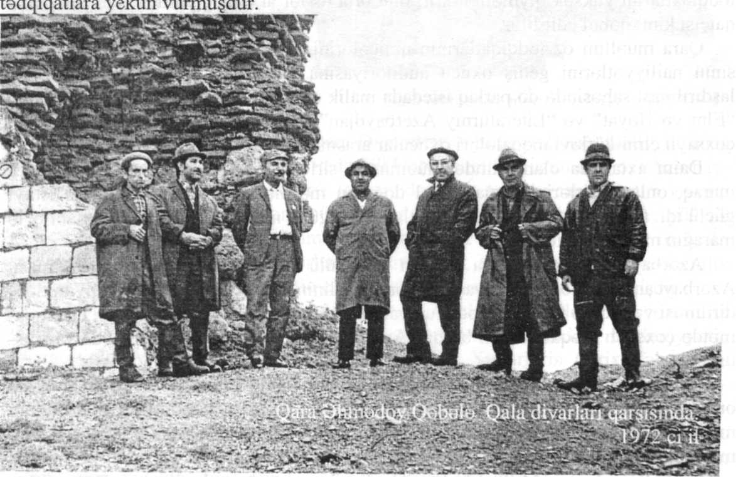
Azərbaycanın orta əsr şəhərlərinin ümumi və nəzəri məsələləri ilə yaxmdan məşğul olan, vaxtaşırı bu problemin ümdə məsələlərinə həsr olunmuş əsərlər yazan Qara müəllimi Nizami dövrünün şəhərləri daha çox maraqlandırırdı. O, tamamilə haqlı olaraq Xaqani Şirvani, Nizami Gəncəvi kimi dahilərin formalaşmasında yüksək şəhər mədəniyyətinin mövcudluğu amilini ön plana çəkir.
Geniş erudisiyaya malik, dərin təhlil və ümumiləşdirmələr aparmağı, hadisələr burulğanında başlıcanı, həlledicini ikinci dərəcəlidən ayırmağı bacaran Q.M.Əhmə-dov Azərbaycan tarixinin bircildlik və çoxcildlik nəşrlərində orta əsrlərin maddi mədəniyyəti bölmələrinin, Rusiya EA Arxeologiya Institutunun hazırladığı 20 cildlik «Arxeologiya» nəşrinin «Krım, Şimal-Şərqi Qaradənizboyu və Zaqafqaziya orta əsrlərdə (IV-XIII əsrlər)» cildinin «Azərbaycan IX-XIII əsrlərdə" adlı fəslini yüksək peşəkarlıqla yazmışdır.
Q.M.Əhmədov Azərbaycan arxeologiya elmini Ümumittifaq və beynəlxalq konfranslarda layiqincə təmsil edirdi. Onun Moskva, Leninqrad, Bakı, Kiev, Tbilisi, Səmərqənd, Alma-Ata və digər şəhərlərdə keçirilən elmi məclislərdə yüksək səviyyəli məruzələri böyük maraqla qarşılanırdı. O, Rusiya, Ukrayna, Gürcüstan, Orta Asiya və Qazaxıstanın arxeoloqları ilə six elmi əlaqələr saxlayırdı. Rusiyadan, eləcə də о vaxtki SSRl-nin digər respublikalarmdan olan həmkarlarına hörmətlə yanaşırdı. Moskvaya çap üçün göndərdiyi məqalələrinə xüsusi məsuliyyətlə yana-şardı. Rus dilini mükəmməl bilən həmkarlarının - Sevda Hüseynova, Ömər lsmiza-də, Zelik Yampolskinin ardıcıllıqla həmin mətnləri redaktə etməsindən, əsərin istər elmi, istərsə də üslub baxımından yüksək səviyyəsinə tam əmin olduqdan sonra Moskvaya göndərərdi. Azərbaycan hüdudlarından kənarda da Q.M.Əhmədovun tədqiqatlarını yüksək qiymətləndirir, onu orta əsrlər arxeologiyasının nüfuzlu tədqi-qatçısı kimi qəbul edirdilər.
Qara müəllim öz tədqiqatlarının nəticələrini, eləcədə Azərbaycan arxeologiya-sının nailiyyətlərini geniş oxucu auditoriyasma çatdırmaq üçün elmin populyar-laşdırılması sahəsində də parlaq istedada malik olduğunu nümayiş etdirmişdir. Onun "Elm və Həyat" və "Literaturnıy Azerbaydjan" jurnallarında vaxtaşırı çap etdirdiyi çoxsaylı elmi-kütləvi məqalələri oxucular arasında böyük şöhrət qazanmışdır.
Daim axtarışda olan alimdə müəmmalı, sirlərlə dolu hadisə və ya tapıntılara maraq, onların sirlərini açmaq, sual doğuran məsələlərə aydınlıq gətirmək istəyi güclü idi. Qız qalası ilə bağlı tədqiqatları, "Bu günə necə gəlib çıxmışıq" kitabı belə marağın məntiqi nəticəsi idi.
Azərbaycanda arxeologiya elminin təşəkkülü və inkişafı tarixinin araşdırılması, Azərbaycan arxeoloqlarmm yaşlı və orta nəslinin elmi nailiyyətlərinin qiymətlən-dirilməsi və təbliği Q.M.Əhmədovun yaradıcılığında xüsusi yer tuturdu. O, bu istiqa-mətdə çoxsaylı məqalələrdən başqa "Azərbaycan arxeoloqlan" adlı kitabda yazmış-dır.
Qara müəllim arxeoloji abidələri tədqiq və təbliğ etməklə bərabər, həm də onların qorunması qayğısına qalırdı. O, Respublika Tarix və mədəniyyət abidələrinin mühafızəsi cəmiyyətinin Mərkəzi Şurasma üzv seçilmiş, cəmiyyətin arxeoloji böl-məsinə rəhbərlik etmişdir.
Q.M.Əhmədovun Milli Elmlər Akademiyasının Arxeologiya və Etnoqrafiya Institutunda elmi-təşkilatı fəaliyyəti geniş və çoxcəhətli idi. O, kiçik elmi işçi, baş elmi işçi, elmi katib, sektor rəhbəri, şöbə müdiri vəzifələrində çalışmış, 1959-1968-ci illərdə Örənqala, 1973-cü ildən son vaxtlara qədər Qəbələ arxeoloji ekspedisiya-sının rəisi olmuşdur. 20 il Arxeologiya və Etnoqorafıya sektorunun Elmi Şurasma rəhbərlik etmişdir. 2002-ci ildə o, Azərbaycan Milli Elmlər Akademiyasının müxbir üzvü seçilmişdir.
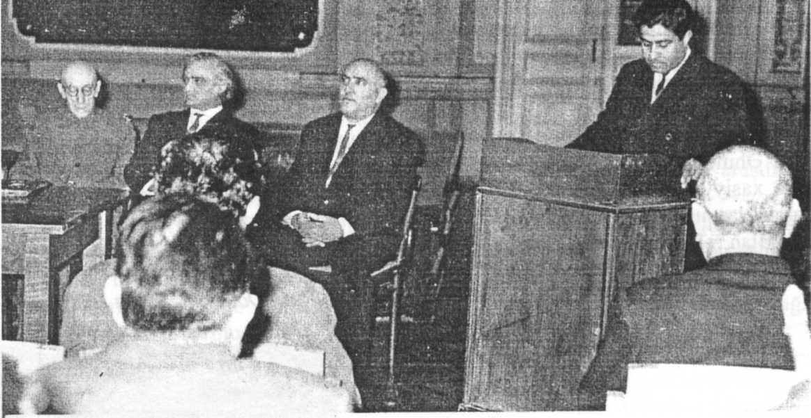
1 в™*™' ~n ~
Qara Əhmədov mərazə edərkən. 1965 ci il
Geniş elmi görüş dairəsi professor Qara Əhmədova uğurlu pedoqoji fəaliyyət üçün bünövrə olmuş, Azərbaycan Dövlət Pedoqoji Universitetində uzun illər o, «Azərbay-can tarixi», «Arxeologiyanın əsasları» fənlərindən və «Azərbaycanın qədim və orta əsr şəhərləri» seçmə fənnindən mühazirələr oxumuşdur. Qara müəllim yüksək ixtisaslı arxeoloq kadrların hazırlanmasında məhsuldar fəaliyyət göstərmiş, öz mək-təbini yaratmışdır. O, bir çox doktorluq və namizədlik dissertasiyalarına opponentlik etmiş, onların müəlliflərinin müvafıq elmi dərəcə almasma xeyir-dua vermişdir.
Q.M.Əhmədov bir sıra sanballı nəşrlərin, о cümlədən bircildlik və çoxcildlik «Azərbaycan tarixi»nin (I-III cildlər), «Azərbaycanın maddi mədəniyyəti» məcmuəsinin (V-X cildlər), «Azərbaycan SSR EA Xəbərləri» (tarix, fəlsəfə və hüquq seriyası) jurnalınm redaksiya heyətinin üzvü, «Azərbaycanda arxeoloji və etnoqrafik axtarışlar» məcmuəsinin üç cildinin məsul redaktoru olmuşdur. Azərbay-canın hüdudlarından kənarda - Alma-Ata şəhərində nəşr olunmuş «Orta Asiya və Qazaxıstanın orta əsr şəhər mədəniyyəti» Umumittifaq müşavirəsinin materiallarının məcmuəsinin redaktə olunmasında yaxındafı iştirak etmişdir. Bunlardan başqa onun redaktəsi ilə 30-dan artıq məcmuə, monoqrafıya, kitabça çap olunmuşdur.
Əməkdaşlara və tələbələrinə qarşı daim qayğıkeş və xeyirxah münasibətdə olmuş Qara müəllim elmdə həmişə çox ciddi və tələbkar idi. Öz üzərində daim işləyirdi. Milli Elmlər Akademiyasmın Əsaslı kitabxanasmm yeni nəşrlərin daxil olduğu oxu zalının daimi oxucusu idi. txtisasla bağlı bütün yeni nəşrlərlə tanış olmağa çalışırdı. Elmin inkişafı naminə özünə belə güzəşt etmir, son illər ürək-damar xəstəliyindən əziyyət çəkməsinə baxmayaraq elmi yaradıcılığını intensiv davam etdirir, yeni-yeni əsərlər-yazırdı.

Böyük alim poeziyanı çox sevirdi. Azərbaycan və rus dillərində əzbərdən çoxlu şer bilirdi. Ozü də şer yazırdı. «Azərbaycan arxeologiyası» jumalında elmi məqalələri ilə yanaşı şerləri də çap olunmuşdur.
Qara müəllim ömrünün çox hissəsini Bakı şəhərində yaşasa da doğulduğu, boya-başa çatdığı kəndini unutmur, ata evinə, ocağına, doğma kəndinə hər bir səfər ona böyük sevinc gətirirdi. Onun şerlərindən birində «Kəndimiz, qurbanam sənin adma» sözləri adi sözlər olmayıb, Qara müəllimin doğma kəndinə, el-obasına sonsuz məhəbbətin təzahürüdür.
Azərbaycan Milli Elmlər Akademiyasının müxbir üzvü, professor Qara Məmməd oğlu Əhmədovun vəfatı ilə Azərbaycan elmi vətənin tarix elminə şöhrət gətirən sadə xasiyyətli, xeyirxah niyyətli və açıq ürəkli insanını itirdi. Onun əziz xatirəsi həmkarlannın qəlbində daim yaşayacaq.
Allah rəhmət eləsin.

Tarix Dostiyev, Sevda Hüseynova

